ASSUNTO :. SOLICITA AO EXCELENTÍSSIMO SENHOR PREFEITO MUNICIPAL, ATRAVÉS DE SEU DEPARTAMENTO COMPETENTE, A CONSERVAÇÃO E PRESERVAÇÃO E LIMPEZA DO BOSQUE (PRAÇA JAGUARIUNA/VEREADOR JOSÉ BERNARDES DE OLIVEIRA) LOCALIZADO NA ENTRADA DE ACESSO DO RESIDENCIAL DO BOSQUE (MORRO VERMELHO), PARALELA À RODOVIA DEPUTADO NAGIB CHAIB.

DESPACHO

SALA DAS SESSÕES____/____/_____

PRESIDENTE DA MESA

INDICAÇÃO Nº DE 2013

SENHOR PRESIDENTE,
SENHORAS E SENHORES VEREADORES,

INDICO, ao excelentíssimo Senhor Prefeito Municipal, na forma regimental, para que determine junto ao Departamento Competente, a conservação, preservação e limpeza do bosque localizado na entrada de acesso do Residencial do Bosque (praça Jaguariúna/praça vereador José Bernardes de Oliveira - morro vermelho), paralela à rodovia Deputado Nagib Chaib.

JUSTIFICATIVA

Atualmente, no local existem duas quadras repletas de árvores, não havendo controle da vegetação. Causando problemas aos moradores do local, pois, está havendo muitas queimadas e, além disso, muitas árvores estão morrendo, podendo gerar acidentes devido à queda das mesmas (vide foto).
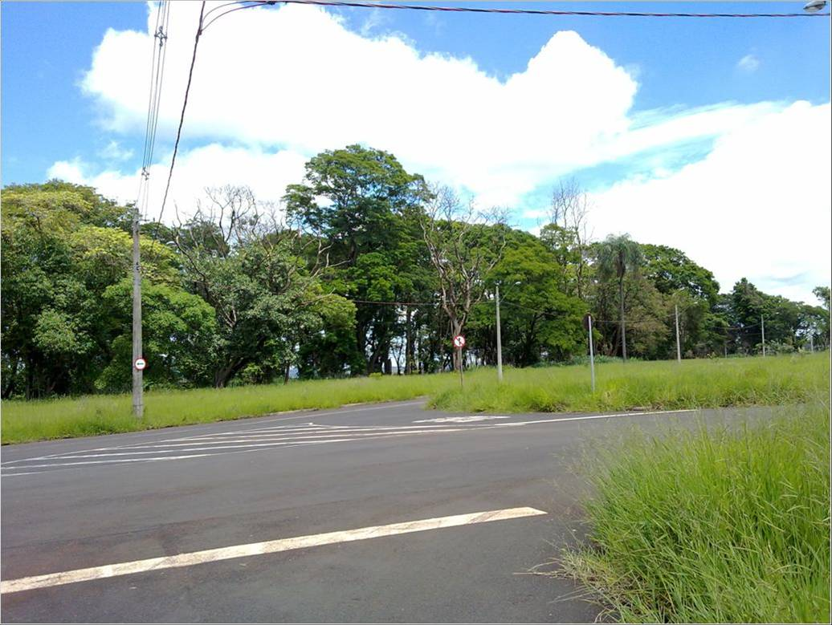

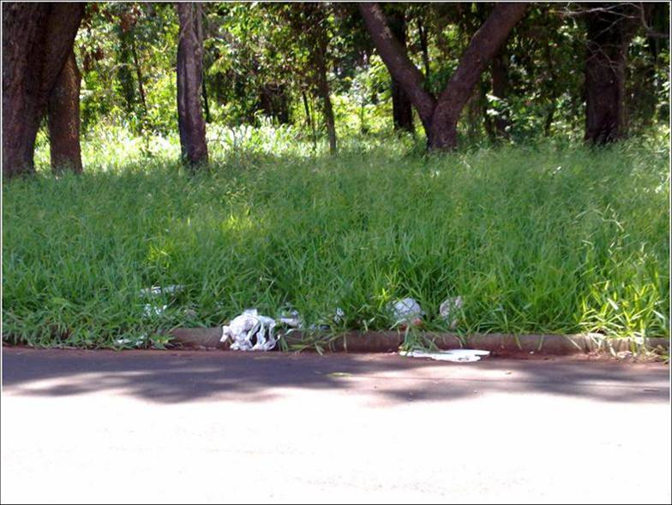

SALA DAS SESSÕES “VEREADOR SANTO RÓTOLLI”, em 04 de Janeiro de 2013.

Vereadora Dayane Amaro Costa
Bancada PDT

